附件1：

许昌市建安区烟草制品零售点测量办法
一、申请点与参照零售点间隔距离的测量标准：
1.申请点与参照零售点同侧的，按申请点至零售点可通行的直线最短距离测量：
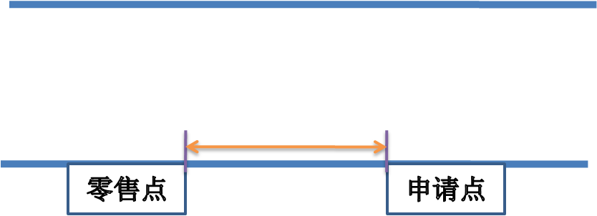
2.申请点与参照零售点不同侧的，按申请点至零售点可通行的直线最短距离测量：
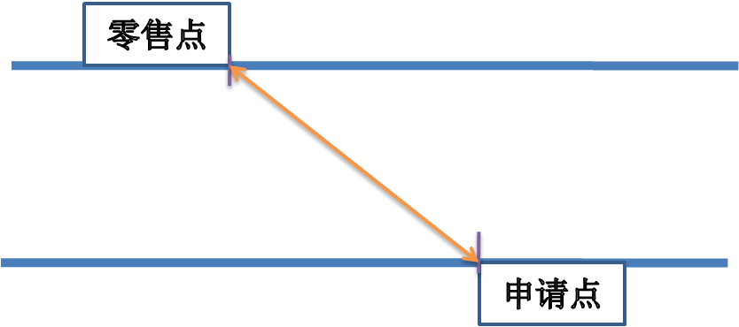
3.两侧设有隔离护栏、护墙，花坛、花园的(且不可通行的)，按申请点与参照零售点之间的步行最短距离测量：
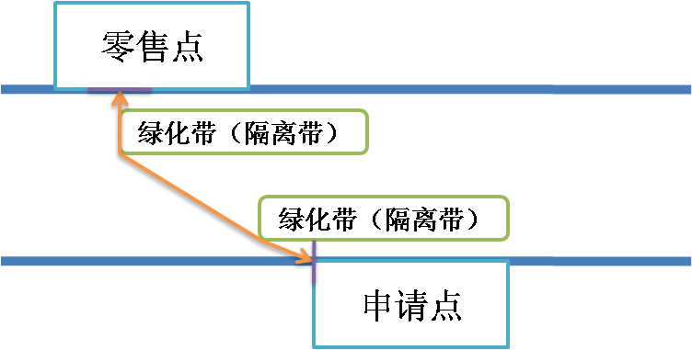
4.申请点与参照零售点成直角或圆角或弧形的，应贴近墙角按可通行的最短距离测量：
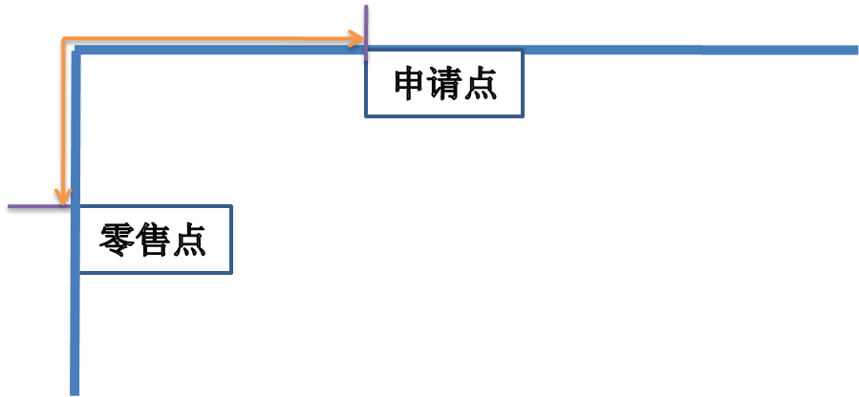
5.申请点与参照零售点属前后楼房的，如有后门可通行的，按后门可通行的最短距离测量：
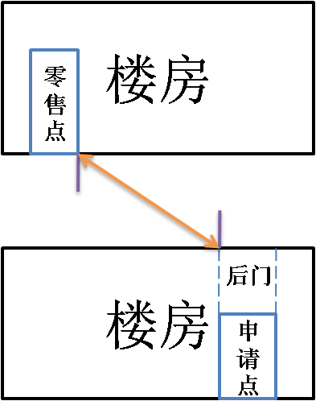
6.申请点位置位于十字路口的，且参照零售点位于对面的，按可通行的最短距离测量：
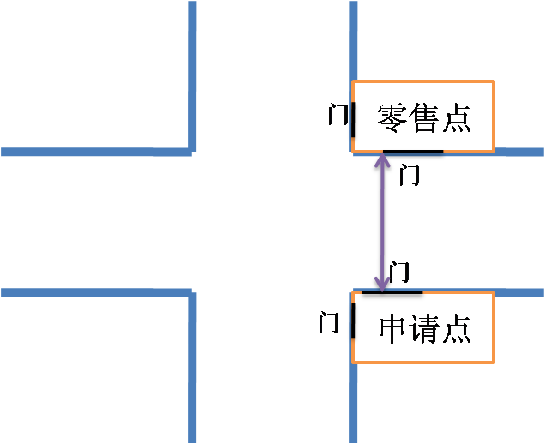
7.申请点位置位于十字路口且与参照零售点呈对角的，以最近一侧有门的内侧距离测量：
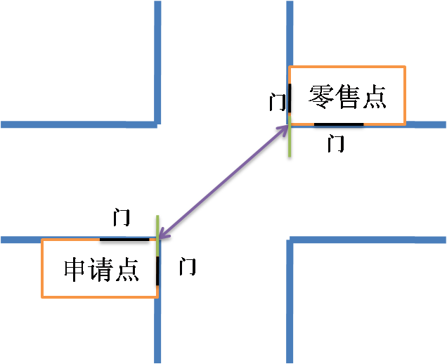
8.申请点位置位于十字路口且与参照零售点之间有红绿灯的，并必须按要求以斑马线行走的，可沿斑马线行进的最短距离测量：
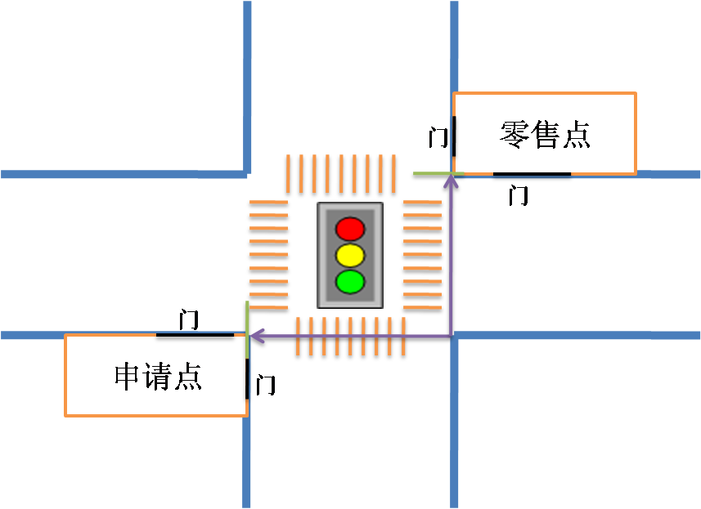
二、其他特殊道路情况的测量，按照可通行的最短距离测量。
三、测量距离时，以参照零售点通行口最近的边或角为起始点，申请点通行口最近的边或角为终点，按可通行的线路测量。如果零售点或申请点有多个通行口的，以相对于两者之间最近的边或角为测量点。
四、本测量办法由许昌市建安区烟草专卖局负责解释。如遇本办法未明确测量方法的特殊情形时，其测量方法由许昌市建安区烟草专卖局确定。

